Lab5_PS28548_PHAMHUYTHANHTHIET

Bài 1: https://codepen.io/Phm-Huy-Thanh-Thit/pen/NWBeqbp

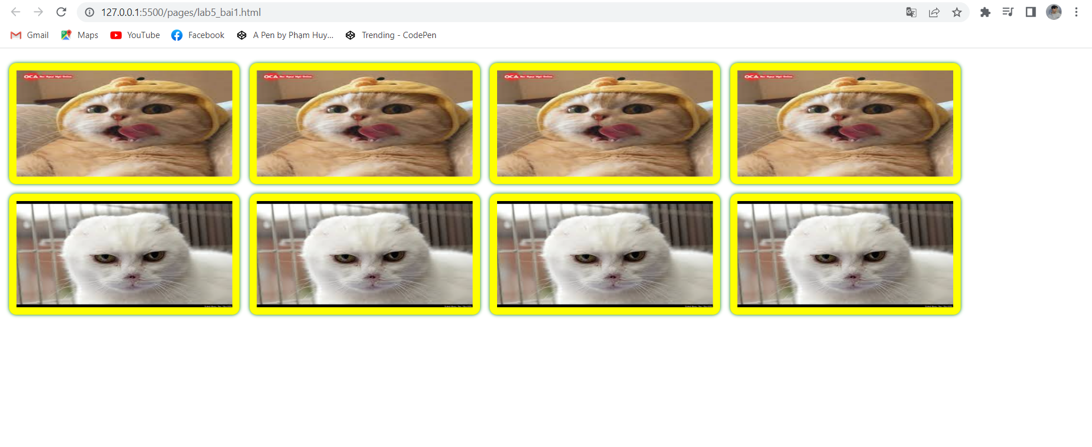

<!DOCTYPE html>

<html lang="en">

<head>

    <meta charset="UTF-8">

    <meta http-equiv="X-UA-Compatible" content="IE=edge">

    <meta name="viewport" content="width=device-width, initial-scale=1.0">

    <title>Document</title>

    <style>

        img{

            height: 150px;

            width: 20%;

            padding: 10px;

            margin: 5px;

            border-radius: 10px;

            background-color: yellow;

            box-shadow: 0 0 5px green;

        }

        img:hover{

            box-shadow: 0 0 20px red;

            background-color: aqua;

        }

    </style>

</head>

<body>

    <P>

        <img src="./con mèo.jfif" alt="">

        <img src="./con mèo.jfif" alt="">

        <img src="./con mèo.jfif" alt="">

        <img src="./con mèo.jfif" alt="">

        <br>

        <img src="./con mèo 2.jfif" alt="">

        <img src="./con mèo 2.jfif" alt="">

        <img src="./con mèo 2.jfif" alt="">

        <img src="./con mèo 2.jfif" alt="">

    </P>

</body>

</html>

Bài 2: https://codepen.io/Phm-Huy-Thanh-Thit/pen/PoBXqpz

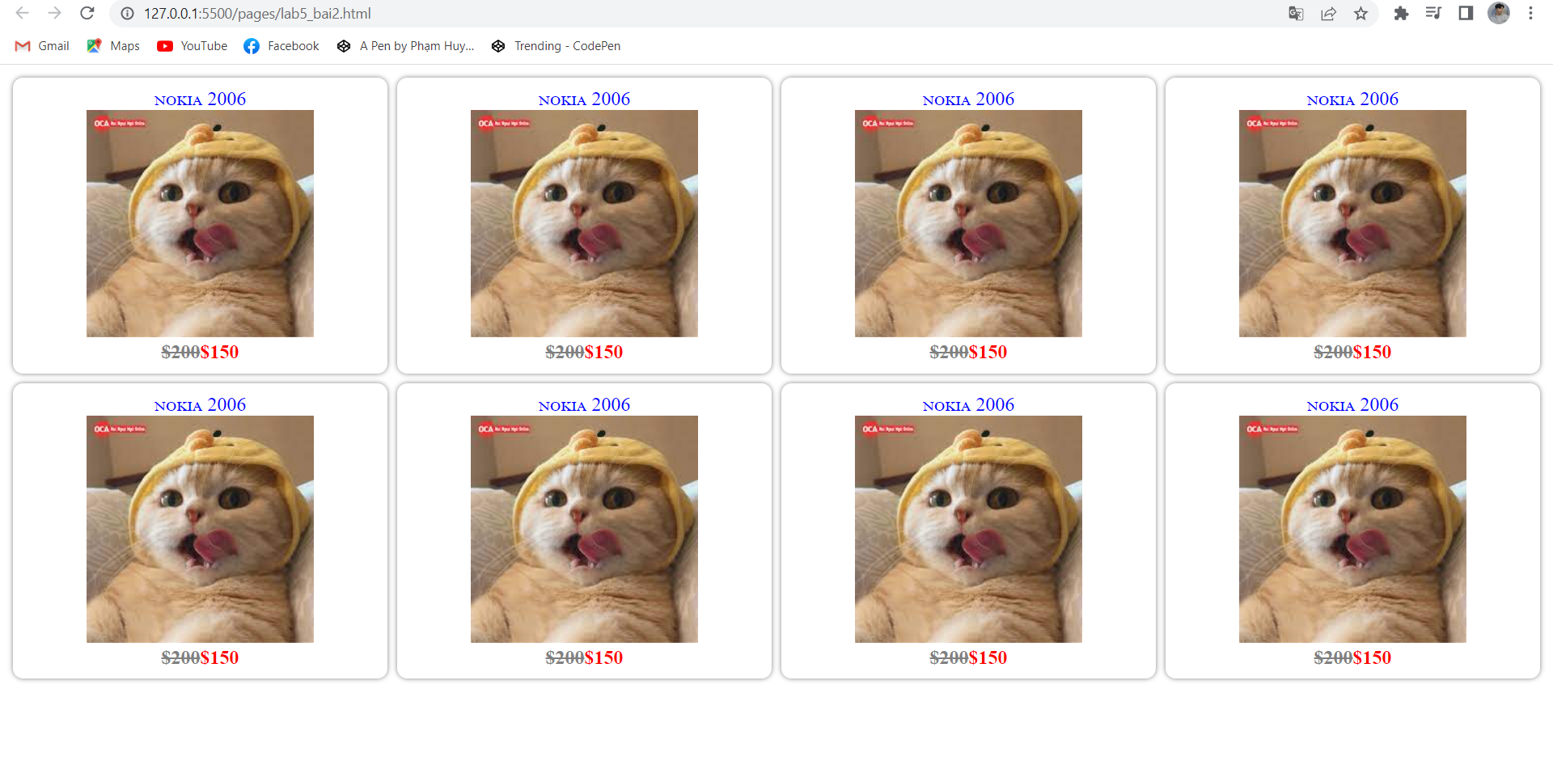

<!DOCTYPE html>

<html lang="en">

<head>

    <meta charset="UTF-8">

    <meta http-equiv="X-UA-Compatible" content="IE=edge">

    <meta name="viewport" content="width=device-width, initial-scale=1.0">

    <title>Document</title>

</head>

<style>

    .container{

        width: 25%;

        float: left;

    }

    .product{

        border-radius: 10px;

        box-shadow: 0 0 5px gray;

        padding: 10px;

        margin: 5px;

        text-align: center;

    }

    .name{

        font-size: larger;

        font-variant: small-caps;

        color: blue;

    }

    img{

        max-width: 95%;

    }

    .price{

        color: red;

        font-weight: bold;

        font-size: larger;

    }

    del{

        color: gray;

    }

</style>

<body>

    <div class="container">

        <div class="product">

            <div class="name">

                Nokia 2006

            </div>

            <img src="./con mèo.jfif" alt="">

            <div class="price">

                <del>$200</del> $150

            </div>

        </div>

    </div>

    <div class="container">

        <div class="product">

            <div class="name">

                Nokia 2006

            </div>

            <img src="./con mèo.jfif" alt="">

            <div class="price">

                <del>$200</del> $150

            </div>

        </div>

    </div>

    <div class="container">

        <div class="product">

            <div class="name">

                Nokia 2006

            </div>

            <img src="./con mèo.jfif" alt="">

            <div class="price">

                <del>$200</del> $150

            </div>

        </div>

    </div>

    <div class="container">

        <div class="product">

            <div class="name">

                Nokia 2006

            </div>

            <img src="./con mèo.jfif" alt="">

            <div class="price">

                <del>$200</del> $150

            </div>

        </div>

    </div>

    <div class="container">

        <div class="product">

            <div class="name">

                Nokia 2006

            </div>

            <img src="./con mèo.jfif" alt="">

            <div class="price">

                <del>$200</del> $150

            </div>

        </div>

    </div>

    <div class="container">

        <div class="product">

            <div class="name">

                Nokia 2006

            </div>

            <img src="./con mèo.jfif" alt="">

            <div class="price">

                <del>$200</del> $150

            </div>

        </div>

    </div>

    <div class="container" >

        <div class="product">

            <div class="name">

                Nokia 2006

            </div>

            <img src="./con mèo.jfif" alt="">

            <div class="price">

                <del>$200</del> $150

            </div>

        </div>

    </div>

    <div class="container">

        <div class="product">

            <div class="name">

                Nokia 2006

            </div>

            <img src="./con mèo.jfif" alt="">

            <div class="price">

                <del>$200</del> $150

            </div>

        </div>

    </div>

</body>

</html>